Problématique :

L’entreprise doit vérifier si le système de formage actuel est adapté à la nouvelle production dont le film est plus épais. Nous allons analyser le système actuel et comparer les valeurs trouvées à celles préconisées en laboratoire.

Analyse du système de formage actuel :

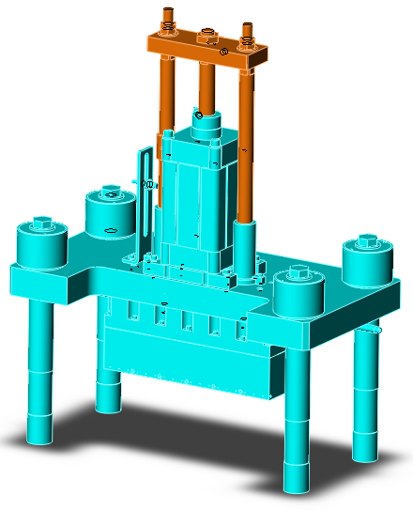
Version actuelle – Vérin pneumatique

X
Y
Z

Q1 | Analyse fonctionnelle de l’actigramme A43 | DT 1 - DT 2
Complétez l’actigramme A43
Q1.1 Citer la matière d'œuvre d'entrée :
Réponse :

…………………..
…………………..
…………………..
…………………..
…………………..
…………………..
A43
Q1.2 Citer la matière d'œuvre de sortie :
Réponse :

Q1.3 Citer le nom du sous-système :
Réponse :

Q1.4 Citer la fonction du moule + poinçon :
Réponse :

Q1.5 Quelle(s) énergie(s) est (sont)
nécessaires pour le sous-système :
Réponse :

Q2 | Analyse structurelle du sous-système moule + poinçon Version vérin | DT 5 - DT 7

Voici le schéma cinématique du système actuel de formage des pots.

Q2.1 Compléter les classes d’équivalences (CE):
L
CE2

Placer les repères suivants dans la bonne classe :
1, 5, 8, 14, 15, 122, 123, 128, 131, 194

CE1 = {………………………………………….}
CE1

CE2 = {………………………………………….}
Y
X

Q2.2 Identifier la liaison L entre CE1 et CE2 :

Z
Nom de la liaison :…………………………..

Degré de liberté suivant quel(s) axe(s) :……………….

Q2.3 Déterminer la nature du mouvement entre CE1 et CE2

…………………………………………………

Q2.4 Indiquer le nom et le repère de l'actionneur qui réalise ce mouvement.

Nom de l’actionneur:……………….
….
Repère :

Q2.5 Trouver la solution technologique employée pour réaliser la liaison L entre CE1 et CE2
(Entourez la bonne réponse)

Guidage prismatique | Guidage par colonnes et paliers | Guidage par queue d’aronde
Guidage par douille à billes | Guidage par roulement | Guidage par cannelures

Q3 | Vérification des paramètres mécanique Version vérin | DT 3 - DT 5  DT 7
Rappel de formule :

S= π . (D²-d²) / 4 en mm²

P = F/S en N.mm⁻²
Données : Référence du vérin DNC-125-100-PPV

Q3.1 Lors du formage des pots, le vérin travaille …

(Cochez la bonne réponse)
En tirant (rentrée de tige) | 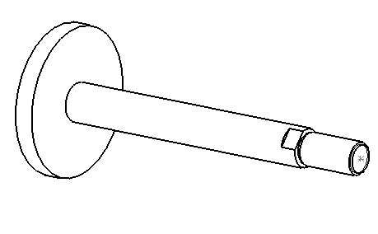  Croquis
En poussant (sortie de tige) | 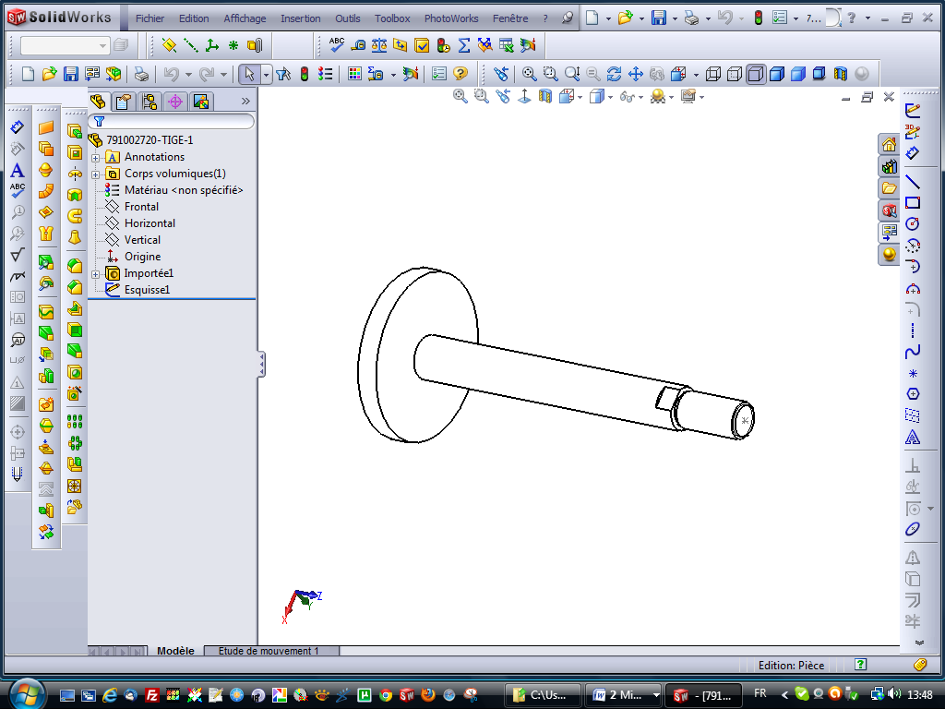
d = 32 mm
Q3.2 Calculer la section utile du piston.
Réponse :

S =
D = 125 mm

Q3.3 Calculer l'effort maximum développé par le vérin sous 6 bars. (1bar = 0,1 N.mm⁻²)
Réponse :

F =

Q3.4 A l'aide de la courbe d'essai de thermoformage réalisée en laboratoire pour 1 pots, relevez l'effort maximum pour former 1 pot.
Réponse :

Puis calculez l’effort maximum pour obtenir la forme désirée de 12 pots.
Réponse :

Q3.5 Vérification de l'effort développé par le vérin.

L’effort développé par le vérin est-il suffisant pour former le film plastique? Justifiez votre réponse.
Réponse :

Q3.6 A l’aide des courbes suivantes dans le mouvement de CE2 / CE1
(Position, vitesse, accélération)

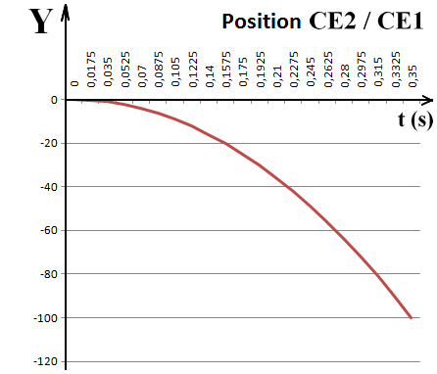
Relever la course de formage :
Réponse :
(mm)
Course =……………..mm

Relever la vitesse maximum en fin de
Formage :
Réponse :

Vmaxi _{CE2/CE1} =…………..m/s

Relever la valeur de l’accélération
de CE2 / CE1 :
Réponse :

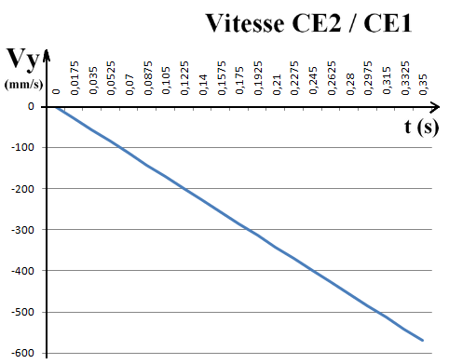
A l’aide de ces informations :
(Cochez les réponses exactes)

- le type de mouvement :

TRANSLATION
ROTATION
PLAN

- la nature du mouvement :

UNIFORME
UNIFORMEMENT ACCELERE
UNIFORMEMENT DECELERE | 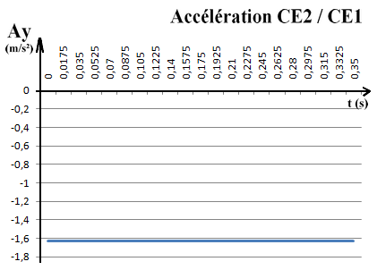

Q3.7 Vérification de la vitesse de formage.

Les essais en laboratoire avec le nouveau
Film, impose une vitesse de formage maximale
de 450 mm/s.

Le système actuel respecte-t-il cette vitesse ?

OUI
NON

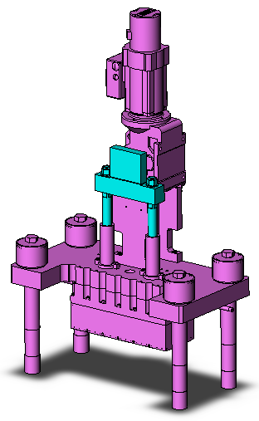
La solution retenue par l'entreprise pour remplacer le système de formage par vérin est décrite sur le schéma ci-dessous.

Version modifiée – Motoréducteur

X
Y
Z

Q4 | Analyse structurelle du sous-système moule + poinçon Version motorisée | DT 6 - DT 8

Q4.1 Compléter les classes d’équivalences.
(N’indiquer que les repères proposés dans la nomenclature DT 6/8.)
Réponse :
CE1 = {1,………………………………………………} ROUGE
CE2 = {133, …………………………………………………………………} VERT
CE3 = {136} ORANGE
CE4 = {145,…………………………………………….} BLEU

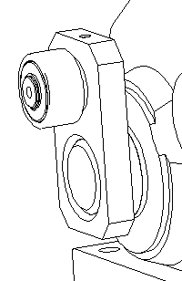
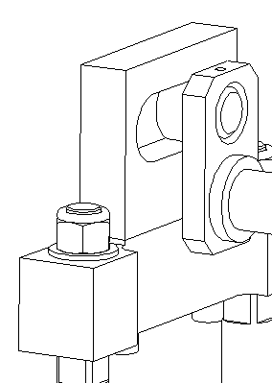

Arbre motoréducteur

Q4.2 Indiquer les repères des classes d’équivalences sur le schéma cinématique et colorier les schémas avec le code de couleur. (voir Q4.1)
L2
L2

Y
Z
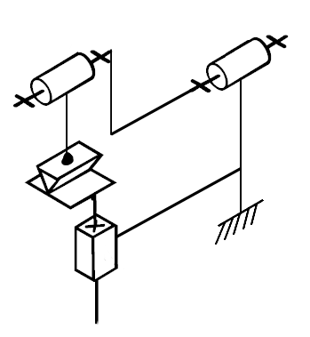

CE3

X
L1
L1

Q4.3 Décoder les liaisons suivantes:

Liaisons | Degrés de liberté (Entourez les bonnes réponses) |  |  |  |  |  | Nom de la liaison
repérée L1 | TX | TY | TZ | RX | RY | RZ
repérée L2 | TX | TY | TZ | RX | RY | RZ

Q4.4 Expliquer l’existence de CE3 placée entre CE4 et CE2 ? Justifier votre réponse.

Réponse : …………………………………………………………………………………………

………………………………………………………………………………………………………

Q4.5 Comment appelle-t-on ce système de transmission de mouvement.
Choisissez parmi la liste proposée : (Entourez la bonne réponse)

bielle/manivelle | manivelle/coulisse | pignon/crémaillère | galet/came | excentrique

Q4.6 Établir le graphe de transmission de puissance entre le motoréducteur et le coulisseau

Arbre motoréducteur
CE…
……………..
CE…..
……………..
CE…..

Coulisseau
CE….

Q5 | Vérification des paramètres cinématique transmission Version Motoréducteur | DT 7 | /20

Q5.1 Déterminer la nature du mouvement de CE2 par rapport à CE1. Définir l’axe.

Mouvement : ………………………….

Axe : …………………………………..

Données : Le mouvement d'entrée de CE2 doit s'effectuer en 0,35 s sur 180° (½ tour)
Hypothèse : Mouvement considéré uniforme.

Q5.2 Calculer la fréquence de rotation N en tr/mm. (Détaillez clairement vos calculs)
Réponse :
Rappel de formule :

V = ω.R
(V en mm/s, ω en rad/s et R en mm)

ω =2.π. N/60
(ω en rad/s et N en tr/mn)

N_{CE2/CE1}=…………..tr/mn

Q5.3 Calculer la vitesse angulaire ω _{CE2/CE1.}
On prendra N= 85tr/mn
Réponse :

ω _{CE2/CE1=……………….rad/s}

Q5.4 Calculez la vitesse linéaire $\vec{V}A_{\text{CE2/CE1}}$ du maneton.
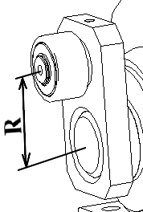
Point A
R = 50 mm
Réponse :

$\left\|\vec{V}A_{\text{CE2/CE1}}\right\|=$………mm/s
Point D

Q5.5 Indiquer le type de trajectoire réalisé par le point A dans le mouvement de CE2/CE1.
Réponse :

…………………………………………………………………..

Q5.6 Tracer et indiquer la trajectoire du point A dans le mouvement de CE2/CE1 sur le schéma ci-dessous.
Tracer le vecteur $\vec{V}A_{\text{CE2/CE1 }}$

Échelle : 1 mm 10 mm/s
Y
X
Z
ω _{CE2/CE1}
Point A

Point D

Q5.7 A partir de la courbe de vitesse CE4/CE1 ci-dessous.
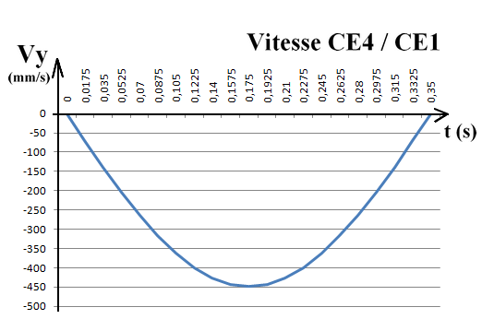

Relever la vitesse maximale en descente poinçons :……………………

Relever l’instant correspondant à cette vitesse : ………………………..

CONCLUSION : Le nouveau système respecte-t-il la vitesse limite ?

 |  | OUI
 |  | NON
Q6 | Vérification des paramètres efforts transmission Version Motoréducteur |  |  |  | DT3 - DT4

L'effort maximum pour thermoformer 12 pots est de 1500 N.

Q6.1 On isole le sous-ensemble mobile CE4.

On néglige le frottement, le poids des pièces, et l'action des bagues de guidage. On donne la direction de l'action du film sur les poinçons.
Tracer l'action $\vec{F}c_{\text{Film}→\text{CE}4}$d’intensité 1500 N Echelle : 1 mm 50N
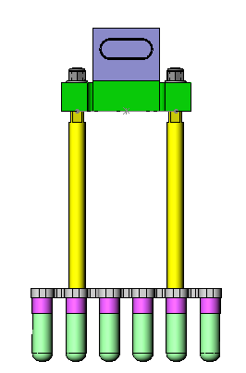
C
B
Compléter le tableau des actions mécaniques.
Actions | Point application | Direction | Sens | Intensité
$$\vec{F}c_{\text{Film}→\text{CE}4}$$
$$\vec{F}B_{\text{CE}3→\text{CE}4}$$

Donner le principe fondamental de la statique pour un solide soumis à deux actions mécaniques et Conclure :
Réponse :

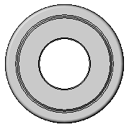
Q6.2 On isole le galet

Tracer l’action $\vec{F}B_{\text{CE}4→\text{CE}3}$
A
B

Compléter le tableau des actions mécaniques.
Actions | Point application | Direction | Sens | Intensité
$$\vec{F}B_{\text{CE}4→\text{CE}3}$$
$$\vec{F}A_{\text{.}\text{.}\text{.}\text{.}\text{.}\text{.}\text{.}\text{.}\text{.}\text{.}\text{.}\text{.}\text{.}→\text{.}\text{.}\text{.}\text{.}\text{.}\text{.}\text{.}\text{.}\text{.}\text{.}\text{.}\text{.}\text{.}\text{.}\text{.}}$$

Donner le principe fondamental de la statique pour un solide soumis à deux actions mécaniques et Conclure :
Réponse :

Q6.3 On isole la manivelle

On néglige le frottement. Distance DA = 50 mm
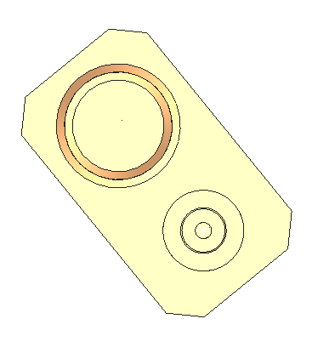
Tracer l'action $\vec{F}A_{\text{CE}3→\text{CE}2}$sur le dessin ci-dessous. Echelle : 1 mm 50N
Direction de $\vec{F}A_{\text{CE}3→\text{CE}2}$

d

D
45°

A

Calculer la distance d à l’aide de l’angle 45° et la distance DA :
Réponse :

Calculer le couple à transmettre par le motoréducteur dans la position du dessin.
Réponse :

C _{motoréducteur} =………………N.m
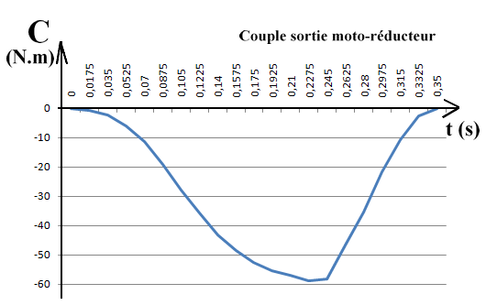
Q6.4 A l'aide de la courbe ci-contre.
Relever le couple maximum théorique
à développer par le motoréducteur.

Réponse :

Couple Maxi =

Q6.5 Vérification du motoréducteur
A l'aide des données du constructeur. DT6
Relevez la valeur du couple motoréducteur. Conclure.

Réponse :

Couple nominal =

Conclusion :……………………………………………………………………………………….
Q7 | Résistance des matériaux | DT4

La transmission de puissance entre la sortie du motoréducteur et la manivelle s'effectue à l'aide du composant Rep 134.
10
22

Q7.1 Donner la désignation normalisée de ce composant.(DT4)
Réponse :

Q7.2 Ce composant est réalisé dans un matériau désigné par : S235.
Cocher la famille de matériau du S235.

Alliage d'aluminium
Acier fortement allié
Acier d'usage général
Alliage de cuivre
Alliage de Zinc
Acier faiblement allié

Expliquer la valeur 235 et donner son unité:
Réponse :

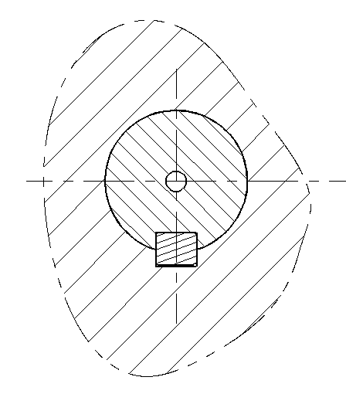
Q7.3 Vérification de la tenue au cisaillement de ce composant.
Ø 36

Données :
Couple maxi transmis par la clavette : 100mN
Diamètre de l'arbre : Ø 36

Calculer l'effort tranchant T Maxi:
Réponse :
/2
T_{Maxi} =
Rappel de formule :

$τ≤\text{Rpg}$ (en Mpa)
$τ=\frac{T}{S}$ (T en N, S en mm²)

Rpg =0,5 x Re

10
22
Calculer la section cisaillée S :
Détailler les calculs

Réponse :
/2

S=

Calculer la contrainte de cisaillement τ maxi:
Réponse :

τ maxi =
Comparer la contrainte de cisaillement τ et la limite élastique Re du matériau :
La clavette va-t-elle résisté au couple transmis ? Justifier la réponse.
Réponse :

Q8 | Adaptation du montage motoréducteur |  | /10
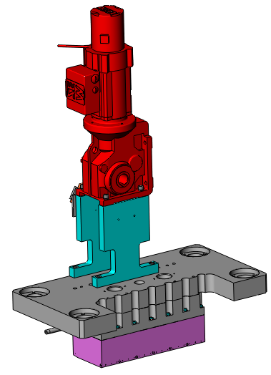

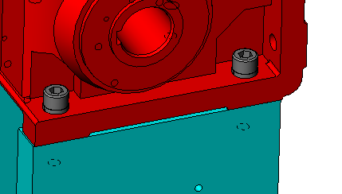

Support
Motoréducteur
Semelle
Motoréducteur

Fixation en partie haute
par deux vis CHC

DOCUMENT CONSTRUCTEUR - MOTOREDUCTEUR
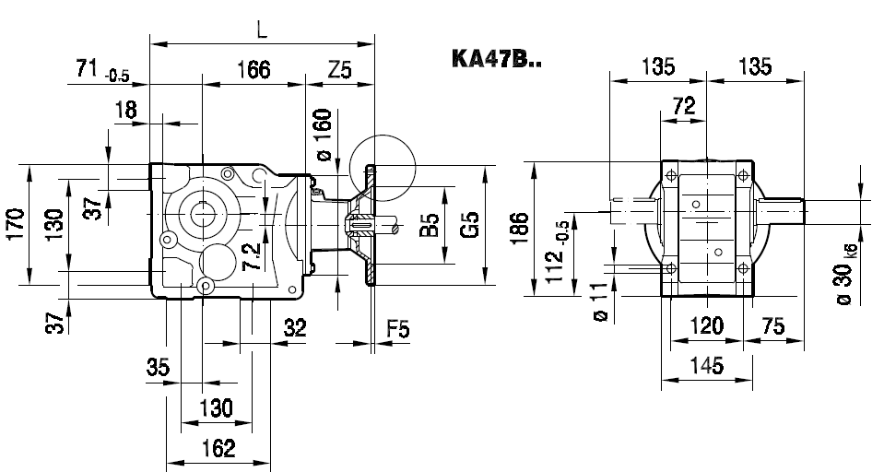
A partir du document technique DQR 14/15, relever les informations suivantes :
Ø de passage des vis CHC : Ø = …………mm

Cote d’entraxe des vis CHC : entraxe = ……………mm

Epaisseur semelle motoréducteur à fixer : Ep = ………….mm

Choix du diamètre et longueur de vis CHC voir DT4/8
Ø de filetage des vis CHC : M = …………mm

La longueur d’implantation des vis est de 2 x Ø

Quelle doit être la longueur minimale des vis CHC : longueur = …………. mm
A partie du DT4 indiquer la longueur de vis retenue : Longueur retenue = ………….mm

Compléter le dessin de définition du support motoréducteur Echelle : 1:2
Tracer les deux trous taraudés.(Coupe locale à droite)

Effectuer la cotation de ces deux trous taraudés. (Diamètre taraudage, longueurs, entraxe)

